Basit makineler, kuvvetten ya da yoldan kazanç sağlayarak günlük hayatı kolaylaştıran pratik araçlardır.

Aşağıdaki numaralı kutucuklarda bir yükü hareket ettirmek, kaldırmak, döndürmek vb. amaçlar için kullanılan basit makineler verilmiştir.

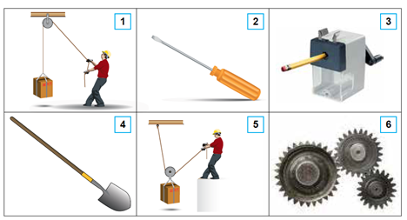
Buna göre görsellerdeki basit makinelerle ilgili yapılan çıkarımlardan hangisi doğrudur?

  - 2 ve 3, yoldan kazandırır.

B) 4, daima kuvvet kazancı sağlar.

C) 1 ve 5, kuvvetin büyüklüğünün değişmesini sağlar.

D) 6, hareketin hızını değiştirerek aktarılmasını sağlar.

